**MANUAL DE PINTURA COM ECOLUX W STAIN**

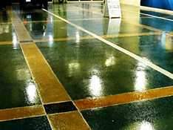

Esta é uma fórmula penetrante de coloração a base de água, especialmente formulada como um revestimento decorativo e protetor para os pisos de concretos para ter uma superfície durável, que tenha uma resistência excepcional.

Para o uso industrial, comercial, e residencial, pode ser aplicado a toda as superfícies porosas incluindo concreto, alvenaria,tijolo ou blocos de concretos.

**Esquema de trabalho**

* O concreto tem que ser cuidadosamente limpo com a nossa solução **ECOLUX ConcretoeAlvenariaCleanereEtcher,**
* Esciaguar abundantemente,
* Umidessercom pulverizador contendo agua limpa toda a superficie
* Aplicar a pincel uma camada de **ECOLUXW STAIN**
* Quando seco aplicar eventualmente uma segunda demão
* Após seco aplicar a rolo uma/duas demão de **VE 88.99.164 Ecolux verniz epoxy a agua rersistente UV**

